

**中四·心语**

• **DAILY LIFEmmexport1594010006013**



↓↓↓

**/2025/5/16**

我们的主题——《有用的手》

mmexport1594010011544

** 01 来园情况 **

1.**来园人数**：今日是周五，雨天。有3位幼儿请假（徐燃、吴燚、张竹青），22位幼儿来园。

2.**来园情绪：**来园的小朋友们能自己带好物品，并及时将自己的物品放入抽屉整理好。情绪良好。

3.**来园情况：**还有个别幼儿来园时常常忘记签到，需要提醒。班级95％都能认识自己的姓，并且能主动签到。

**重点观察记录**

|  |  |  |  |  |  |
| --- | --- | --- | --- | --- | --- |
| **序号** | **姓名** | **主动签到（⭐主动签到△需要提醒）** | **序号** | **姓名** | **主动签到（⭐主动签到△需要提醒）** |
| **1** | **张沐宸** | **△需要提醒** | **14** | **徐燃** | **请假** |
| **2** | **丁秋铭** | **⭐** | **15** | **郭静悠** | **⭐** |
| **3** | **吴燚** | **请假** | **16** | **夏一心** | **△需要提醒** |
| **4** | **梁佳硕** | **△需要提醒** | **17** | **殷颂惜** | **⭐** |
| **5** | **金文哲** | **⭐** | **18** | **顾语汐** | **⭐** |
| **6** | **刘郑勋** | **⭐** | **19** | **卢兰熙** | **来的比较晚** |
| **7** | **张铭昊** | **⭐** | **20** | **易筱曦** | **⭐** |
| **8** | **熊梓轩** | **⭐** | **21** | **王婉苏** | **⭐** |
| **9** | **程诺** | **⭐** | **22** | **徐旻玥** | **⭐** |
| **10** | **孙思淼** | **⭐** | **23** | **汪雪婷** | **△需要提醒** |
| **11** | **官同羽** | **△需要提醒** | **24** | **张竹青** | **请假** |
| **12** | **褚浩宸** | **△需要提醒** | **25** | **蔡娅宁** | **⭐** |
| **13** | **赵奕承** | **⭐** |  |  |  |

mmexport1590938236088 02室内活动mmexport1590938236088

**跑酷游戏**

《3—6岁儿童学习与发展指南》指出：“幼儿的学习是以直接经验为基础，在游戏和日常生活中进行的”。由于今天是雨天，所以我们在室内进行跑酷游戏。幼儿园室内跑酷游戏是一种结合运动、探索与趣味性的活动，能为幼儿的身心发展带来多方面益处，跑酷中的快速反应和变向移动，可提高幼儿的反应速度、敏捷性和空间感知能力，为未来运动技能打下基础。

通过攀爬、跳跃、钻爬、平衡等动作（如翻越垫子、跨过障碍物、在平衡木上行走），锻炼幼儿的肌肉力量、柔韧性、协调性和平衡感，促进大肢体动作发展。跑酷中需判断距离、高度、方向（如 “跳过这个箱子需要多大力量”“从哪里钻过去更安全”），帮助幼儿理解空间关系，积累数理逻辑经验。

|  |  |  |
| --- | --- | --- |
| ***C:/Users/Lenovo/Desktop/IMG_20250516_091130.jpgIMG_20250516_091130*** | ***C:/Users/Lenovo/Desktop/IMG_20250516_091138.jpgIMG_20250516_091138*** | ***C:/Users/Lenovo/Desktop/IMG_20250516_091230.jpgIMG_20250516_091230*** |

mmexport1590938236088 03集体活动mmexport1590938236088

**社会活动：我的新座位**

幼儿园孩子自主换座位是一种赋予幼儿选择权和自主性的教育实践，对其身心发展和社会适应能力培养具有多方面积极意义，幼儿可根据自己的兴趣、偏好选择座位（如靠近窗户、图书角或喜欢的同伴旁边），感受 “我的需求值得被尊重”，初步建立自主意识。决策过程中需思考 “我想和谁坐？”“坐哪里能看清楚黑板？”，锻炼逻辑思维和判断能力，为未来独立解决问题奠定基础。

自主换座位为幼儿创造主动交往的机会（如 “我能和你一起坐吗？”），打破固定座位的局限性，鼓励内向幼儿主动表达，扩大社交圈。与不同同伴相邻时，需学会包容差异（如 “他喜欢轻声说话，我要小声回应”），发展同理心和沟通能力。

今天我们就带着幼儿一起换了座位，选择与好朋友同坐可获得安全感和愉悦感，缓解入园焦虑；偶尔更换座位也能激发新鲜感，避免因长期固定座位产生厌倦情绪。

|  |  |  |
| --- | --- | --- |
| ***C:/Users/Lenovo/Desktop/IMG_20250516_102718.jpgIMG_20250516_102718*** | ***C:/Users/Lenovo/Desktop/IMG_20250516_102722.jpgIMG_20250516_102722*** | ***C:/Users/Lenovo/Desktop/IMG_20250516_102731.jpgIMG_20250516_102731*** |

mmexport1590938236088 03区域游戏mmexport1590938236088

|  |  |  |
| --- | --- | --- |
| Image_1747357584146 | IMG_20250516_083113 | IMG_20250516_083124 |
| 在益智区中，刘振勋和金文哲选择了阿基米德游戏材料进行搭建。起初，两人各自拿积木搭建，金文哲 将积木一块一块竖着堆叠，试图搭建高塔，刘振勋则在旁边先围出一个方形底座。过了一会儿，刘振勋看了看金文哲 的高塔，停下手中动作，对金文哲说：“我们搭的连在一起吧。”金文哲点头同意。于是，刘振勋开始在金文哲的高塔旁边搭建，将自己的方形结构往上延伸，与金文哲的高塔高度相近。面对高塔摇晃的问题，幼儿能共同思考解决办法，通过调整积木位置稳定高塔，说明他们具备初步的解决问题能力，能在实践中探索应对策略。 | 在桌面建构区，褚浩宸选择了彩色塑料积木进行游戏。他先从白色收纳筐中挑选不同颜色和形状的积木，专注地将它们分类摆放。随后，开始搭建作品，他把红色和蓝色的长条形积木交替排列，搭建出一个平面结构，一边搭一边轻声念叨：“这是大广场。” 接着，拿起一些方形小积木在 “广场” 边缘竖起摆放，继续说：“这里要建房子。” 在搭建过程中，他会仔细调整积木位置，确保积木之间紧密连接。当一块小积木不小心掉落，他迅速捡起，重新放回合适位置，没有丝毫烦躁情绪。整个游戏过程中，他沉浸其中，持续进行搭建与创意构思。 | 科探区中：张铭昊和熊梓轩坐在地垫上进行游戏，周围散落着各种颜色的长方体玩具和一些类似包装袋的小道具。张铭昊正专注地将绿色长方体玩具一个个堆叠起来，试图搭建高塔，熊梓轩则在一旁摆弄着几个小道具。不一会儿，熊梓轩看向张铭昊的高塔，伸手拿起一个绿色玩具，似乎想加入搭建。张铭昊看了看熊梓轩说：“小心点，别弄倒了。”熊梓轩轻轻将玩具递给张铭昊，说：“我帮你拿。”张铭昊的高塔因底部不稳开始摇晃，他皱起眉头，熊梓轩见状说：“下面再放几个大的。”张铭昊采纳了建议，两人一起从盒子里找出较大的长方体玩具放在塔底，稳住了高塔。之后，熊梓轩拿起一个红色小道具说：“这是红旗，插在塔顶。” |
| IMG_20250516_083148 | IMG_20250516_083201 | IMG_20250516_083228 |
| 在图书区，程诺坐在小桌旁，专注地看着面前几本色彩鲜艳的图画书。他先拿起一本关于动物的图画书，用手指轻轻点着画面上的动物图案，嘴里小声嘟囔着：“这是小猫，这是小狗。” 看了一会儿后，他将动物图画书放下，又拿起一本带有拼图的故事书。他仔细观察拼图上的画面，然后开始尝试将散落的拼图块拼合起来。在拼图过程中，他会反复对比拼图块和图画的形状、颜色，遇到不合适的拼图块，会摇摇头，重新寻找合适的。当成功拼好一部分时，他脸上露出开心的笑容，还小声给自己加油：“我能拼好！” 整个过程中，他沉浸在图书和拼图的世界里，不受周围环境干扰。 | 在美工区，郭静悠和蔡娅宁 围坐在桌子旁进行手工创作。桌上摆放着蓝色卡纸、绿色和黄色的彩泥，以及一些制作范例图片。郭静悠拿起一块绿色彩泥，搓成圆形后，放在蓝色卡纸上，说道：“我要做大树。”蔡娅宁则拿起黄色彩泥，也搓成圆，说：“我做太阳。” 接着，郭静悠又取了一些绿色彩泥，捏出不规则形状当作树叶，贴在 “大树” 上。蔡娅宁看了看郭静悠的作品，想了想，给 “太阳” 加上几条彩泥做的 “光线”。整个过程中，她们不时交流想法，互相欣赏对方作品并提出建议。 | 在建构区，官同羽、赵弈承、易筱曦围坐在地垫上进行积木搭建活动。建构区的木质积木散落在周围，后方的置物架上还有一些未使用的积木。官同羽手里拿着一块积木，似乎在思考搭建方案，赵弈承 则专注地将几块积木组合在一起，搭建出一个类似椅子的结构。易筱曦蹲在旁边，看着赵弈承 的作品，说：“这个可以当我们房子的椅子。” 赵弈承点头回应。随后，官同羽说：“我们搭个大房子吧，还要有门和窗户。” 三人开始分工合作，赵弈承继续完善椅子，官同羽 和易筱曦则挑选合适的积木搭建房子主体。三人一起调整积木位置，成功解决了问题。最后，他们看着搭建好的 “房子” 和 “椅子”，露出满意的笑容。 |

mmexport1590938236088 05生活活动mmexport1590938236088

1.午餐/点心情况

午餐时间，小朋友们井然有序地排队去洗手盛饭。他们坐在自己的座位上，安静地享用美味的午餐。今天的午餐有薏米饭、洋葱炒鸭胗、干锅包菜、筒骨玉米汤。小朋友们吃得津津有味，深受大家的喜爱。

在用餐过程中，小朋友们学会了等待和分享，他们懂得轮流取餐，不拥挤，不吵闹。同时，他们也注意到了食物的浪费问题，尽量将碗里的饭菜吃得干干净净。

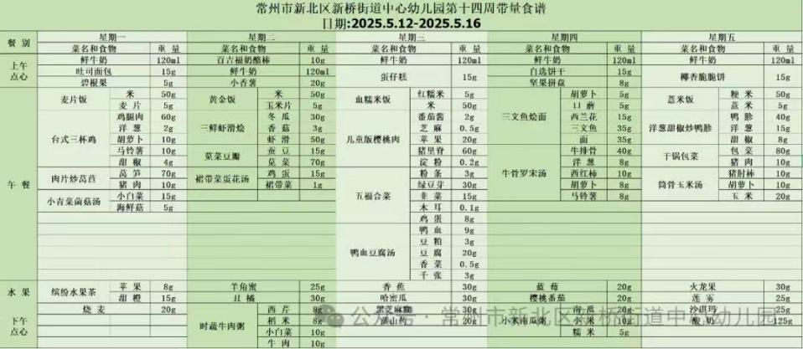

2.午睡情况

午睡时间到了，小朋友们一个个有序地进入午睡室，找到自己的小床，安静地躺了下来。他们很快就进入了梦乡，呼吸均匀，脸上挂着甜美的微笑。午睡室里静悄悄的，只有偶尔传来的翻身声。生活老师细心地巡视着，为小朋友们盖好被子，调整枕头，确保他们睡得舒适。整个午睡过程，小朋友们表现得非常棒，没有大声喧哗，也没有扰乱午睡秩序，展现出了良好的自我管理能力。到1点的时候已经90％的幼儿睡着了。

** 06温馨提示 **

★1.**为了保障小朋友们的午睡质量，请尽量让他们在家也保持规律的作息时间。**

★2.**建议为小朋友们准备舒适的睡衣和被子，以便他们在幼儿园能更好地入睡。**

★3.

**谢谢大家的支持与配合！**

**—END—**

在一起的点滴都值得记录

**mmexport1591077507835**